**濉溪县气象灾害预警信号通知单**

流水号：2024107 签发：吕森林

---------------------------------------------------------

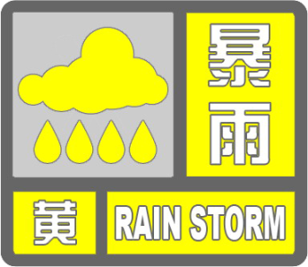

濉溪县气象台2024年07月09日02时41分变更发布暴雨黄色预警信号。6小时内我县濉溪镇、刘桥镇、孙疃镇、五沟镇、韩村镇等部分乡镇降雨量可能达100毫米以上。请注意防范！

1.政府及相关部门按照职责做好防暴雨工作。 2. 公众做好户外活动自身安全防范，行人遇到积水较深的路段，不要贸然涉水通过；车辆在涉水行驶中熄火，应在水位上涨前快速撤离，不要在车内等待救援。 3.切断低洼地带有危险的室外电源，暂停在空旷地方的户外作业，转移危险地带人员和危房居民到安全场所避雨。 4.检查城市、农田、鱼塘等排水系统，采取必要的排涝措施。

---------------------------------------------------------